十年之約：忠泰美術館舉辦《HOME 2025：想家計畫》十週年特輯沙龍續談居住預言

展覽團隊再聚首，以十年前的提案為錨點，探索未來的家與城市樣貌
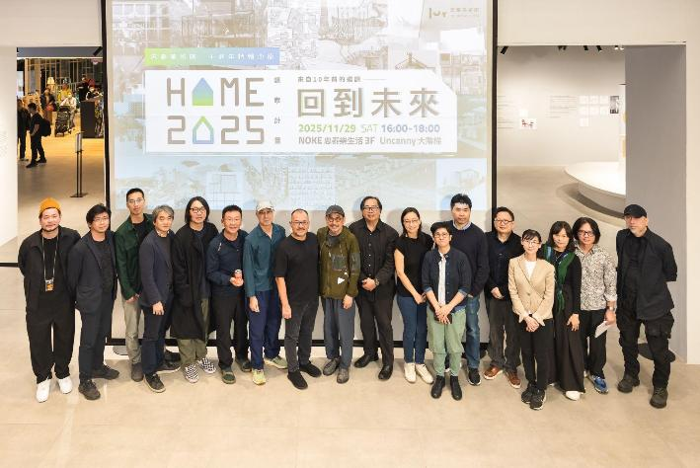

忠泰美術館於2016年，以「十年後，我們將過著什麼樣的生活？」為核心提問，推出開館首展《HOME 2025：想家計畫》，展開對未來生活的想像與實驗。當年被想像為「未來」的2025年已然到來，美術館於11月29日舉辦《HOME 2025：想家計畫》〈回到未來〉十週年特輯沙龍，再度邀集策展團隊與參展者齊聚，一同回顧十年間城市環境的變化，檢視當時提出的居住預想，並開啟下一個十年的全新想像。同日亦復刻開張暌違近十年的「建築人小酒館」，以美術館為觸媒與平台，匯聚近百位建築專業、產業界與媒體人士，在輕鬆對話中透過實務經驗與城市觀察，探討「家」的意義與願景。兩場活動讓十年前拋出的提問回到當下的住居現況，重新被閱讀與討論，並延伸為忠泰美術館迎向2026年開館十週年、持續以「城市」與「未來」為題的行動方向。

《HOME 2025：想家計畫》十年前的未來想像，十年後的生活現場
忠泰美術館開館首展《HOME 2025：想家計畫》邀請阮慶岳、詹偉雄、謝宗哲三位專家組成策展團隊，串聯 29 組建築與設計團隊及20家臺灣中堅企業，從臺灣的社會、經濟與環境議題出發，探索未來居住型態，也是臺灣首次大規模整合跨領域研發與創意能量的居住實驗。忠泰基金會前秘書長林宜珍回顧策展初衷道：「這不僅是開館展，更是啟動社會聯動的起點。我們參考日本 HOUSE VISION，透過企業參訪OPEN DAY，讓美術館成為產業與建築或設計師的『媒合平台』，使兩方組成團隊提出方案，把對未來的居住想像拉進大眾的日常。」
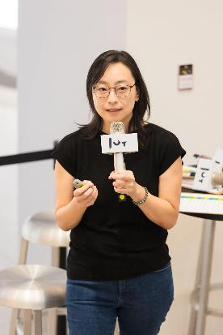

11月29日沙龍現場，眾人共同回望這歷經疫情、戰爭與AI浪潮的十年。許多當年的紙上構想，如今已深刻改變城市地景。
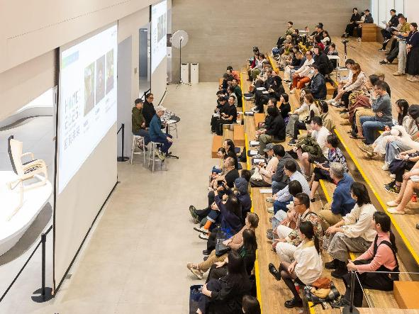

預言成為日常：從城市發展到關係構築
建築師曾柏庭當年提出的「物流×居住」與「TOD城市」，已成為當前普遍的開發模式；方瑋則透過木構實驗開啟跨國合作與在地實作；吳庭安與方新樵的跨界碰撞，將傳統產業推向循環經濟與設計美學的思維，「Ｗ春池計畫」更進一步驗證了十年前的概念，為社會提供一種全新的生活風格。陸希傑、彭文苑則分享，設計的重點已從打造完美物件，轉向經營「人與空間的可調整關係」，在現實生活中打開更多可能；翁廷楷更從寵物共生議題，進一步擴大思考公有、私有邊界的共居空間，重新定義建築師在社會中的角色。

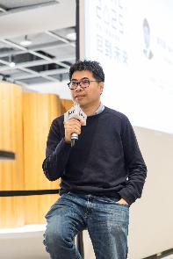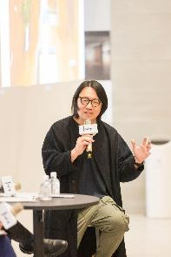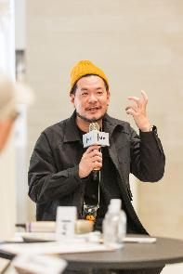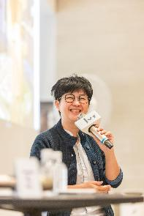
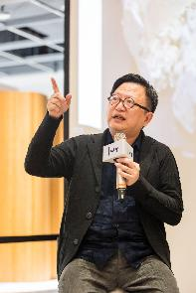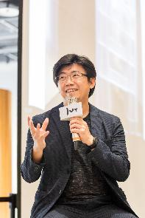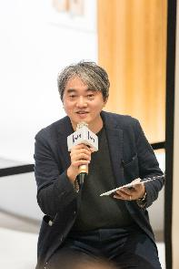

向根本尋找「家」的定義：從移居到太空發展
環境的劇變也讓建築師對「家」的定義產生轉折。陳右昇從當年追求可移動式小宅的自由與對抗，轉而體悟「與誰生活」比「身在何處」更重要；楊秀川與許棕宣的「去物質化」，將建築視為心靈的療癒場。黃聲遠建築師指出，在更為複雜的國際局勢與 AI 發展之下，人與空間的關係勢必改變，建築也必須不再侷限於預算與現實框架，而是以垂直向度的空間想像，呼應探索宇宙的無畏精神，讓這場關於居住的實驗得以持續推進。

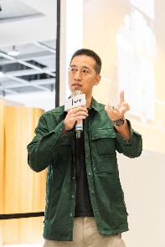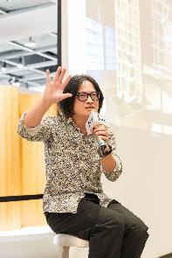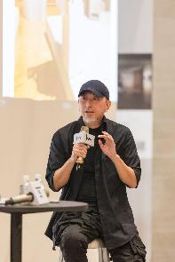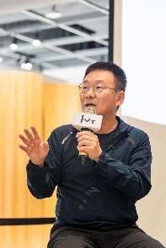

三位策展人於總結時指出，這十年的歷程讓家不再只是實價登錄上的數字，而是安放現代人孤獨感、寵物、與自我對話的場所。面對臺灣產業普遍傾向理性精準與保守的現狀，期許建築師能保有「浪漫」與「詩意」，讓想像力衝撞體制並成為推動下一個十年創新的關鍵動力。
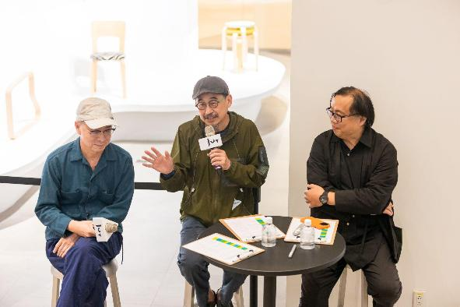

跨越十年的邀請函：美術館化身城市智庫 持續聚焦「未來」與「城市」議題
忠泰美術館總監黃姍姍形容這場沙龍是「來自十年前的邀請」。《HOME 2025：想家計畫》為美術館奠定跨界共創的基因，也開啟長期的城市觀察與發展剖析。面對充滿不確定性的未來，她引用電影《回到未來》的經典台詞：「路？我們要去的地方，不需要路。」邀請大家一起在瞬息萬變的時代中嘗試走出既定路徑，為臺灣想像出通往未來的更多可能。
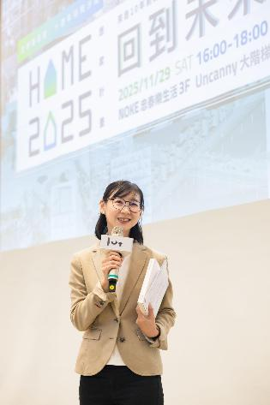

面對現場提問「是否還會有2035年的想家計畫？」，忠泰基金會李彥良執行長真誠回應：「只要不忘初心、讓時間累積經驗與資源，早年那些看似天馬行空的構想，在未來的2035、甚至2045都有機會持續與大家一起實踐。」

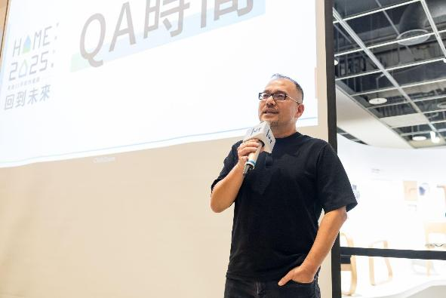

從 2016 年《HOME 2025：想家計畫》的十年預言，到即將到來的 2026 年，忠泰美術館也即將迎來開館十週年的里程碑。作為臺灣首座聚焦「未來」與「城市」議題的美術館，忠泰美術館將持續以城市建築、當代藝術與未來議題為軸線，陪伴大眾一起閱讀、想像城市發展的下一個篇章。

